**DOSSIER DE CANDIDATURE**

**Parcours *“EXPÉRIMENTATION”***

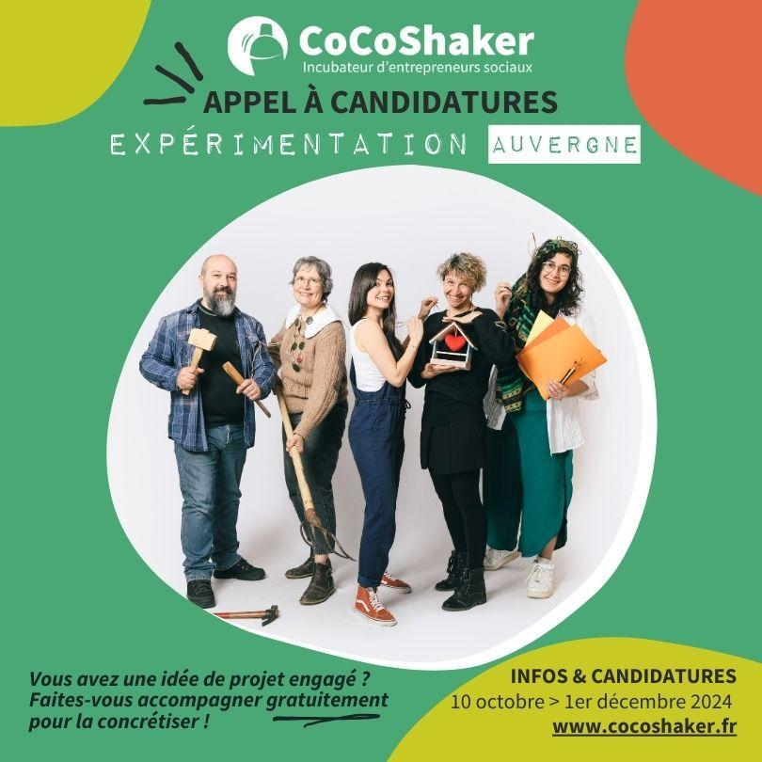

**Expérimentation - Promotion 2025**

***Vous avez envie de monter un projet engagé en Auvergne ?***

***Vous avez des idées et souhaitez avoir un impact social et/ou environnemental positif sur votre territoire ?***

*Défrichez vos idées, explorez l’entrepreneur social qui est en vous et concrétisez votre projet en rejoignant la promotion « Expérimentation » de l’incubateur CoCoShaker !*

**Fort de son expérience d’accompagnement de plus de 150 entrepreneurs sociaux, CoCoShaker a créé en 2020 le parcours d’accompagnement: EXPÉRIMENTATION.**

**Ce parcours est dédié aux entrepreneurs engagés de toute l’Auvergne et permet de bénéficier d’un accompagnement collectif et stratégique pour développer sa posture et son projet. Les candidatures pour la quatrième promotion *Expérimentation* sont ouvertes du 10 octobre au 1 décembre 2024 inclus, le dossier de candidature est à renvoyer via la page dédiée de notre** [**site internet.**](https://www.cocoshaker.fr/appel-a-candidatures-experimentationn/)

***L’incubateur CoCoShaker***

CoCoShaker est un **incubateur d’entrepreneuriat social**, conçu spécifiquement pour accompagner, en Auvergne, les personnes qui veulent créer une entreprise tout en répondant à un besoin social et/ou environnemental peu ou mal résolu sur le territoire.

À travers son **programme Expérimentation** de 4 mois de janvier à avril 2025, CoCoShaker accompagne les porteurs de projet à valider leur posture d’entrepreneur social et à construire leur projet par l’expérimentation. Le format est composé de temps collectifs ; séminaires en présentiels et ateliers en numérique, de temps individuel selon la proactivité des entrepreneurs, d’apprentissages avec des méthodes collaboratives, d’une mise en réseau et de la visibilité grâce à différents événements sur le territoire.

Cet Appel à candidature s’adresse à tout porteur qui met son impact social au cœur de son projet et qui est présent sur un des 4 départements d’Auvergne.

***L’accompagnement est gratuit pour les entrepreneur.e.s car financé par nos partenaires.***

**Projets à finalité sociale et/ou environnementale ?**

Exemples de besoins sociaux et/ou environnementaux auxquels un entrepreneur social peut répondre : les enjeux lié au vieillissement de la population, la réduction des exclusions, les modes de consommation sains et durables, la promotion des circuits courts ou du zéro déchet, la valorisation du recyclage et/ou du réemploi, la correction des inégalités d’accès (aux soins, à l’emploi, à l’éducation, à l’habitat/logement, à l’alimentation, à la culture) ou encore le développement de l’accessibilité aux personnes fragiles, en difficulté ou isolées (territorialement, socialement, économiquement ou culturellement).

*Cette liste est non exhaustive, n’hésitez pas à nous surprendre !*

**Un accompagnement spécifique est possible pour les projets identifiés “alimentation durable”, “économie circulaire” et “vieillir en santé” ; avec des partenaires - experts du territoire.**

**Notre territoire d’action**

Cet appel est spécifiquement destiné aux entrepreneurs installés sur le territoire auvergnat.

Les séminaires présentiels se dérouleront à Clermont-Ferrand, et le reste des ateliers seront organisés en distanciels (numérique). Des événements ponctuels auront lieu en présentiel, principalement sur le Puy-de-Dôme.

**Nos critères de sélection**

* **Présenter une première version d’un projet à impact social et/ou environnemental** sur le territoire et être directement lié à la finalité sociale/environnementale du projet.
* **Montrer son envie de porter un projet sur le long terme** avec des premières pistes de modèle économique.
* **Démontrer son engagement pour porter un projet avec détermination et disponibilité.** Il conviendra au porteur d’être en capacité d’équilibrer sa vie personnelle et professionnelle. Avant de consacrer toute son énergie à la création de son entreprise, le parcours permet de tester et confirmer l’opportunité.
* **Avoir envie de tirer le meilleur parti des 4 mois** du parcours (capacité d’écoute, proactivité, remise en questions…) et être entreprenant.e.
* **Le programme n’est pas un prétexte à entreprendre** : chaque porteur accompagné est souverain quant à la définition et au développement de son projet.
* **Volonté d’intégrer et participer activement à la communauté locale** (implication dans la vie de l’incubateur et du groupe, collaboration entre pairs, ambassadeur actif de CoCoShaker).
* **Être présent.e aux 9 jours de séminaires en présentiel sur Clermont-Ferrand et être assidu aux ateliers en visioconférence.**

Dates prévisionnelles : SÉMINAIRE 1 - lun 13 ET mar 14 janvier / SÉMINAIRE 2 - lun 10 ET mar 11 février / SÉMINAIRE 3 - jeu 13 ET ven 14 mars / SÉMINAIRE 4 - jeu 3 ET ven 4 avril / SESSION BILAN - mer 23 avril

**Nous apprécions de connaître les porteurs avant de lire les dossiers de candidature, n’hésitez pas à venir nous rencontrer à un des événements que nous organisons.**

**Réunions d’informations et ateliers**

Dans le cadre de l’Appel à candidatures, des réunions d’informations sont organisées pour vous renseigner sur l’incubateur et les modalités de candidature. L’inscription est nécessaire pour chacun de ces événements, ils sont tous gratuits :

* **Deux ateliers dossiers** en visio (zoom) pour répondre à vos questions liées au dossier de candidature :

Atelier Dossier #1 : mardi 19 novembre 12h à 13h30

Atelier Dossier #2 : mercredi 27 novembre 17h à 18h30

* **Quatre ateliers de travail** pour avancer sur son projet :
* Mardi 29 octobre - 14h30 > 17h30 au CIPRO (Puy-en-Velay - Haute-Loire) suivi d’un apéro réseau
* Jeudi 7 novembre - 19h30 > 12h30 - Bureaux CoCoShaker - Clermont-Ferrand
* Jeudi 14 novembre - 14h30 > 17h30 à Aurillac - Cantal - lieu encore à définir - suivi d’un apéro réseau
* Mardi 26 novembre 14h30 > 17h30 à la Navette (Saint-Germain des Fossés - Allier) suivi d’un apéro réseau
* **Autres événements :**
* **Sprint thématique “Vieillir en santé”** - Vendredi 18 octobre à la Résidence Services Seniors DOMITYS - Le Castel du Val 42, allée de Bonneval - Perignat-lès-Sarliève (Puy-de-Dôme) 9h00 > 16h30 - une journée de rencontre et d’échange avec des acteurs et experts de la thématique (AG2R La Mondiale, Malakoff Humanis, Carsat Auvergne, Banque des Territoires)
* **Café CoCoShaker** - jeudi 7 novembre 8h30 à 9h30 sur Clermont-Ferrand et en visioconférence
* **Rencontre des acteurs financiers de la création d’entreprises** - mercredi 20 novembre de 17h30 à 20h30 à Turing 22
* **Rencontre porteurs de projet** - jeudi 28 novembre de 12h30 à 14h en visioconférence

**Chaque événement est accessible gratuitement, inscription requise par mail à :** [**bonjour@cocoshaker.fr**](mailto:hello@cocoshaker.fr)

***Pour plus de détails, consultez l’agenda des événements sur notre site internet :*** [*https://www.cocoshaker.fr/agenda/*](https://www.cocoshaker.fr/agenda/).

**Suivez @cocoshakerincub sur les réseaux sociaux pour ne rien manquer**

**Modalités pour déposer son dossier**

**1- Téléchargez le dossier et complétez-le à votre rythme.**

*Renommez le fichier par le nom de votre projet en majuscule* ***“NOMDUPROJET”***

*Ce dossier a pour but de nous aider à mieux vous connaître. Les informations recueillies sont confidentielles.*

**2- Une fois votre dossier finalisé, remplissez le** [**formulaire de candidature disponible**](https://airtable.com/appipw2SSYVunjpj8/shrYu2sjznVGaISfk)**sur le site internet sur la page dédiée à l’Appel à candidatures**

**3- N'oubliez pas de joindre votre dossier complété et votre CV directement via le formulaire**

***Date limite pour l’envoyer : jusqu’au dimanche 1 décembre 2024 inclus***

**Le processus de sélection**

* Étape 1 : Dépôt du dossier de candidature jusqu’au dimanche 1 décembre 2024 inclus.
* Étape 2 : Lecture des dossiers par l’équipe CoCoShaker pour vérifier l’adéquation avec les critères de sélection. *Lundi 2 et mardi 3 décembre 2024*
* Étape 3 : Échanges éventuels avec l’équipe CoCoShaker. *Mercredi 4 et jeudi 5 décembre 2024.*
* Étape 4 : Annonce des candidats retenus au programme Expérimentation. *Semaine du 9 au 13 décembre 2024.*
* Pour les projets non retenus, une matinée de redirection sera organisée lors des “Rencontres Passerelles” . *Janvier 2025.*
* Étape 5 : Début de l’accompagnement lors du premier séminaire de travail “Intégration et Immersion”. *Lundi 13 et mardi 14 janvier 2025 à Clermont-Ferrand.*

**N’hésitez pas à nous contacter par mail ou par téléphone pour tout complément d’information sur le processus de sélection :** [**bonjour@cocoshaker.fr**](mailto:hello@cocoshaker.fr) **/ 04 73 90 73 80.**

1. **Fiche d’identité**

**Votre projet**

Nom du projet :

Site internet ou réseaux sociaux (si existant) :

**Coordonnées du/des porteur.se.s de projet**

*(À dupliquer si vous êtes plusieurs membres)*

Nom :

Prénom :

Date de naissance :

Genre :

* Feminin
* Masculin
* Non-binaire
* Je ne souhaite pas le préciser

Adresse :

Code postal :

Ville:

E-mail :

Téléphone :

1. **Vous et votre équipe**
2. Présentez-vous, ainsi que les principaux membres de l’équipe à ce jour *(5 lignes par personne)*
3. Quelles sont vos compétences/savoir-faire/connaissances au service de votre projet ? Lesquelles vous manquent à ce jour pour votre projet ?
4. Pourquoi voulez-vous lancer ce projet *(motivation personnelle, moteurs, déclics)*?
5. Quel est le premier risque que vous ayez pris à ce jour pour votre projet ?
6. Depuis quand travaillez-vous sur le projet et combien de temps y consacrez-vous aujourd’hui ?
7. Quelle est votre situation professionnelle en dehors de votre projet ? *(1 choix possible)*

* Emploi non salarié temps plein
* Emploi non salarié temps partiel
* Emploi salarié temps plein
* Emploi salarié temps partiel
* Sans emploi
* Etudiant

1. Si vous avez une activité professionnelle en parallèle de votre projet, comment combinez-vous les deux ?
2. Quelles sont vos sources de revenus actuelles ?
3. Envisagez-vous votre projet comme une activité principale ? Si oui, à quelle échéance ?
4. **Votre projet**

10. Votre projet en une phrase :

**Le besoin social couvert**

11. À quel besoin social et/ou environnemental **essentiel** peu ou pas couvert sur le territoire votre projet souhaite-t-il apporter une réponse ? *Quelle est l’origine de ce besoin ?*

12. Quels sont les publics ciblés par le besoin social *(bénéficiaires et client.es.s)* auxquels vous souhaiteriez apporter une réponse ? Pouvez-vous les quantifier sur le territoire ?

13. Dans quelles zones sont majoritairement domiciliés vos bénéficiaires ? *(1 choix possible)*

* Zones plutôt rurales
* Zones plutôt urbaines
* Les deux

**La solution envisagée**

14. Présentez la solution concrète envisagée (pour répondre au besoin mentionné ci-dessus), en 10 lignes maximum

15. Qui sont les autres acteurs qui agissent sur cette solution ? Citez-en au moins 3 autres acteurs potentiels identifiés même s’ils sont indirects.

16. De quel secteur votre projet relève-t-il le plus ? *(1 choix possible)*

* Développement local et dynamique territoriale *(villes et communautés durables, transport…)*
* Cohésion sociale *(égalité des sexes, lutte contre la pauvreté, réduction des inégalités, discriminations, insertion des travailleurs handicapés, Création de lien intergénérationnel, justice, sécurité…)*
* Santé et bien-être *(le vieillir en santé, accompagnement des aidants, Handicap…)*
* Alimentation *(locale et responsable, circuit court, lutte contre la faim…)*
* Environnement et économie circulaire *(Agro-écologie, transition écologique et solidaire, énergies renouvelables…)*
* Education et sensibilisation
* Habitat et mal-logement *(accès au logement, lutte contre la précarité énergétique…)*

17. Votre projet relève-t-il spécifiquement (tout ou partiellement) du champ de l’économie circulaire :

☐ Oui ☐ Non

18. Votre projet relève-t-il spécifiquement (tout ou partiellement) de la thématique “Vieillir en santé” ?

☐ Oui ☐ Non

19. Votre projet relève-t-il spécifiquement (tout ou partiellement) du champ de l’alimentation durable :

☐ Oui ☐ Non

1. **Votre posture d’entrepreneur social**

20. Quels atouts importants identifiez-vous sur votre posture d’entrepreneur social ?

21. Quelles ressources du territoire auvergnat comptez-vous mobiliser *(structures, financements, ressources humaines/matérielles) ?*

22. Qu’est-ce qui vous attire dans l’entrepreneuriat social ?

**B. Le modèle économique envisagé**

23. Quelles sont les sources de revenus actuelles ou envisagées de votre projet ? Comment comptez-vous assurer la viabilité économique sur le long terme du projet ?

24. Listez des premiers éléments (5 maximum) qui démontrent la faisabilité économique, l’existence d’un marché (acteurs principaux, volume, tendances…) ou les principales opportunités identifiées à ce jour pour le projet (sans être exhaustif).

*Exemples : 63% des personnes sortant de prison sans accompagnement y retournent dans les 5 ans / seulement 2 marques de vêtements « adaptés » pour 200 000 enfants et adolescents handicapés en France*

25. Listez les éléments (5 maximum) concernant les principaux risques et obstacles à la viabilité de votre projet ?

**C. L’état d’avancement et les perspectives**

26. Si votre premier test a été réalisé, décrivez-le et partagez-nous les enseignements observés et analysés ?

27. Avez-vous déjà rencontré des bénéficiaires / clients potentiels ? A quelle occasion et dans quel contexte ?

28. Dans 1 an, quel développement souhaiteriez-vous pour votre projet ? Et dans 5 ans, comment imaginez vous son développement ? (réponse synthétique)

1. **Votre besoin d’accompagnement**

29. Pourquoi choisir CoCoShaker ?

30. Listez vos besoins d’accompagnement sur le projet et vos attentes vis-à-vis de CoCoShaker sur le parcours Expérimentation (maximum 5) ?

31. Quels sont vos défis/objectifs sur les six prochains mois ?

32. Avez-vous déjà été accompagné(e) ou êtes-vous en attente d’une réponse d’une autre structure d’accompagnement ? Si oui, merci de préciser laquelle.

33. Vous confirmez que vous avez du temps à dédier à cet accompagnement ? 2 jours par mois minimum en présentiel à Clermont-Ferrand et des sessions à distance en direct ou en différé.

SÉMINAIRE 1 - lun 13 ET mar 14 janvier

SÉMINAIRE 2 - lun 10 ET mar 11 février

SÉMINAIRE 3 - jeu 13 ET ven 14 mars

SÉMINAIRE 4 - jeu 3 ET ven 4 avril

SESSION BILAN - mer 23 avril

*Le calendrier précis de l’accompagnement vous sera communiqué début décembre.*

34. Par quel biais avez-vous connu CoCoShaker? *(Un choix possible)*

* CCI
* Conseiller BGE
* Pôle Emploi
* CRESS
* Auvergne Rhône-Alpes orientation / Espace Info jeune
* Pôle entrepreneuriat étudiant Pépite
* Autre structure d’accompagnement
* Sur les réseaux sociaux
* Recherches internet
* Dans la presse
* Autre

35. Si vous avez répondu "Dans la presse" "Sur les réseaux sociaux", "Recherches internet" ou "Autre" merci de préciser :

36. Avez-vous participé à un ou plusieurs de ces événements avant de postuler? *(Plusieurs choix possibles)*

* Atelier Explorer son projet engagé
* Atelier dossier
* Rencontre porteurs de projet
* Café CoCoShaker
* Conférence de lancement de l’Appel à candidature Expérimentation
* Conférence Inspirante
* Sprint thématique (Vieillir en Santé ou Économie Circulaire)
* Rencontre des acteurs financiers de la création d'entreprise

**Merci !**

**Au plaisir de lire votre dossier.**